GLAUBLICH: QUELLEN

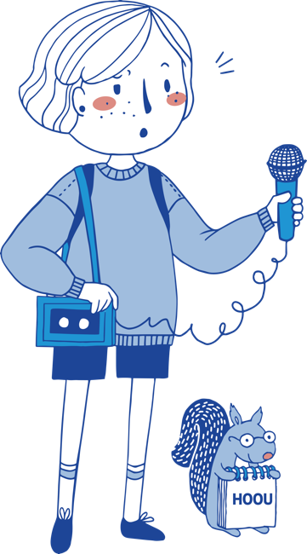

Was sind

glaubwürdige

Quellen?

Eine Quelle gibt an, **von wem eine Nachricht kommt**. Bei glaubwürdigen Quellen stehen immer alle Informationen zu der Nachricht:

Wer hat die Nachricht geschrieben oder woher kommt die Nachricht?

Wo wurde das gesagt oder wann ist das passiert?

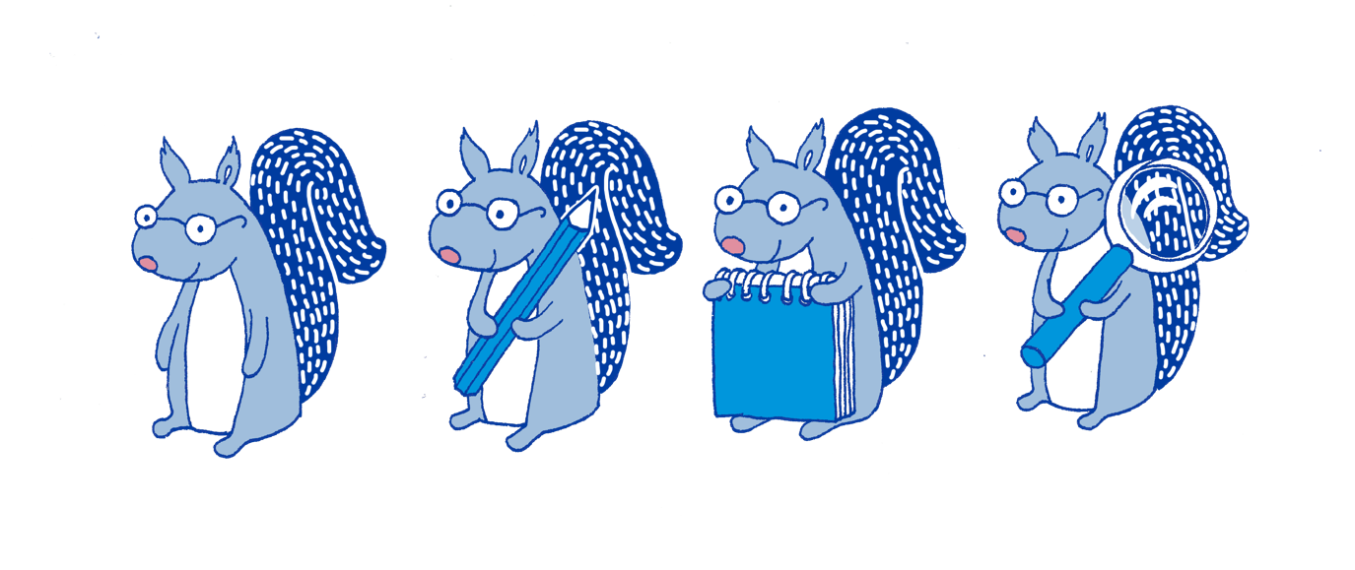Wer hat das gesagt oder wer ist auf dem Foto zu sehen?

Diese Informationen müssen angegeben

werden, damit man **überprüfen** kann,

ob die Nachricht stimmt.[1]

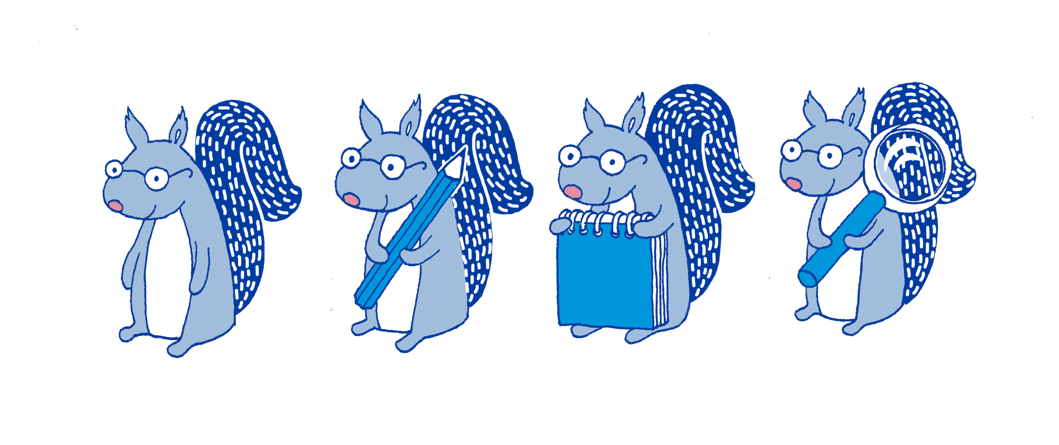

***Beispiel***

PRÜFEN!

***1.***

***2.***

*



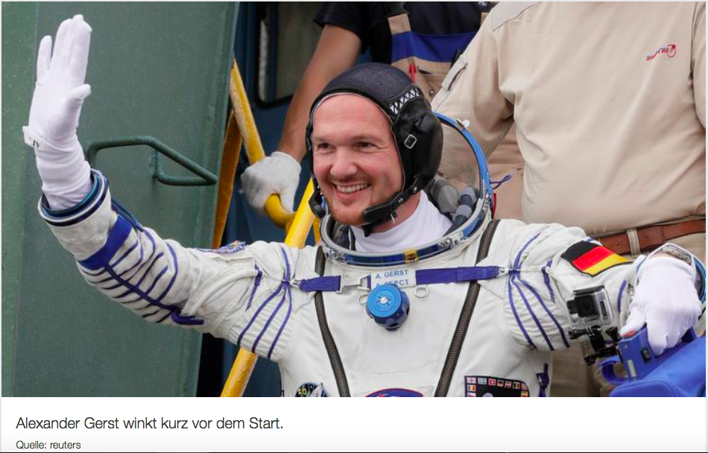

***3.***

***4.***

_____________________________________

* Headline und Bild von logo; siehe ZDF. Alexander Gerst ist jetzt im All. <https://www.zdf.de/kinder/logo/neue-iss-mission-mit-alexander-gerst-100.html> (Letztes Abrufdatum: 09.06.2018)

1. Neben der Überschrift steht, von wem die Nachricht kommt. Die Nachricht kommt von “logo”.

2. Unter der Überschrift steht, von welchem Tag die Nachricht ist. Die Nachricht ist vom 09.06.2018.

3. Unter dem Foto steht, wer das auf dem Foto ist. Es ist “Alexander Gerst”.

4. Unter dem Foto steht, woher das Foto kommt. Es kommt von “reuters”.

Wer oder was ist “logo”?

Wann ist das Raumschiff losgeflogen?

Passt das Datum mit dem Tag, wann

das passiert ist, zusammen?

PRÜFEN!

Wie sieht “Alexander Gerst” aus

und wer ist das?

Wer oder was ist “reuters”?

***Ergebnis***

1. “logo” ist eine große, bekannte Nachrichtensendung für Kinder und Jugendliche im Fernsehen und eine Nachrichtenseite im Internet.

2. Die Nachricht ist vom 09.06.2018. Das Datum passt zu dem Inhalt: Das Raumschiff ist am 08.06.2018 an der Raumstation im Weltall angekommen.

3. “Alexander Gerst” ist ein Astronaut, der so aussieht, wie auf dem Foto.

4. “reuters” ist eine sehr große Agentur für Nachrichten auf der ganzen Welt.

Damit konnte man **überprüfen**, dass die **Quelle glaubwürdig** ist. Das heißt ich kann glauben, dass die **Nachricht** auch **stimmt**.[2]

Quellen, Lizenzen, Produktion

Literaturangaben

BALZER, H.; SCHÄFER, C.; SCHRÖDER, M.; KERN, U. (2008): Wissenschaftliches Arbeiten. Wissenschaft, Quellen, Artefakte, Organisation, Präsentation. W3L-Verlag. Herdecke. Witten.

ZDF (2018): ZDFtivi. Logo!. Alexander Gerst ist jetzt im All. <https://www.zdf.de/kinder/logo/neue-iss-mission-mit-alexander-gerst-100.html> (Letztes Abrufdatum: 09.06.2018).

Nachrichten für Kinder – ein Projekt der [HOOU](https://www.hoou.de/) und der [HAW Hamburg](https://www.haw-hamburg.de/startseite.html).

Text, Inhalt, Gestaltung

Sofern die Urheber und Urheberinnen oder Autoren und Autorinnen sowie Quellen nicht kenntlich gemacht wurden, wurden die Texte, Inhalte sowie die Gestaltung von Silvana Komani, Kira Teichert, Hjalte Meyn produziert und unterliegen der Lizenz: [CC BY](http://www.cc-your-edu.de/die-cc-idee/die-cc-lizenzen/)



Grafik (der Figuren „Toni“ und das „Eichhörnchen“)

Urheberinnen: Sharon Sacks und Sarah Locher. Lizenz: [CC BY NC ND](http://www.cc-your-edu.de/die-cc-idee/die-cc-lizenzen/)



1. vgl. Balzer et al. (2008), S. 76ff.
2. Eigenständiges Beispiel anhand eines Artikels von logo; siehe ZDF. Alexander Gerst ist jetzt im All. <https://www.zdf.de/kinder/logo/neue-iss-mission-mit-alexander-gerst-100.html> (Letztes Abrufdatum: 09.06.2018)